Sat

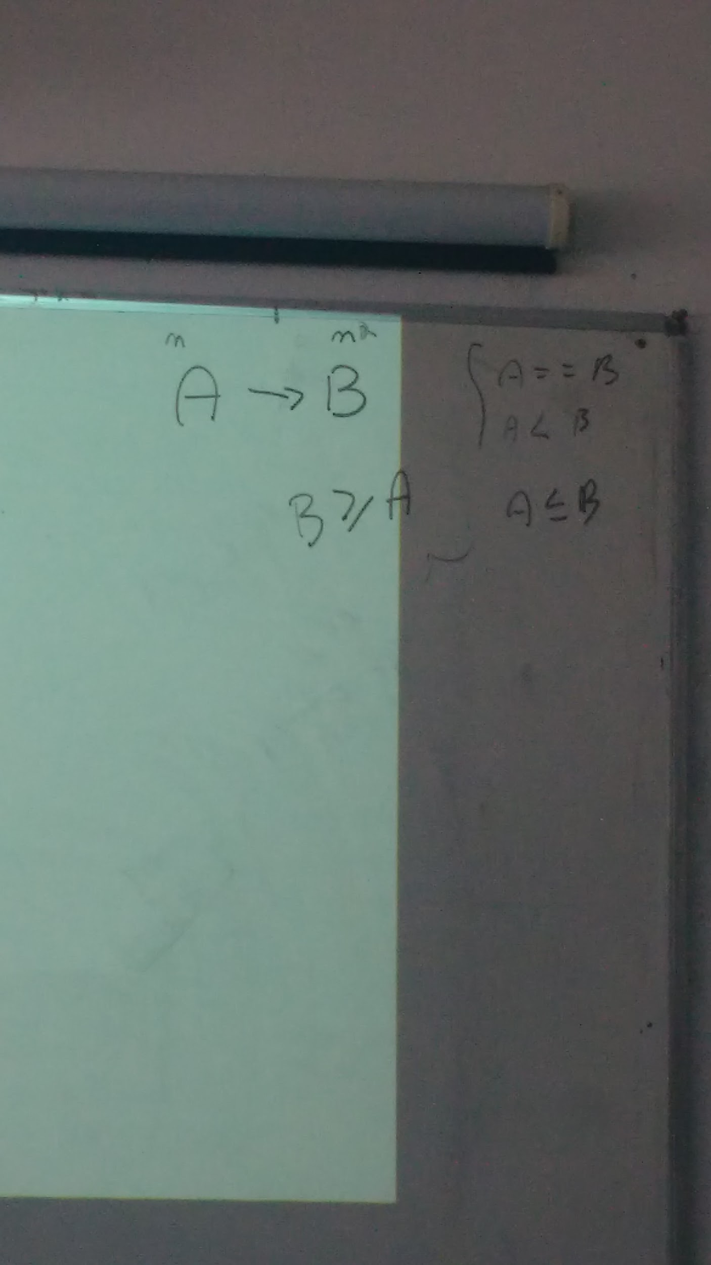

B é pelo menos mais difícil q A.

Np : resolve em não polinomial e verifica em polinomial